ЧУ общеобразовательная школа «Немере»____________________________________________________________________________
(наименование организации образовании)
Краткосрочный (поурочный) план урока
____________________________________________________________________________
(тема урока)
Раздел: |  | «Моя семья»
Ф.И.О педагога: |  | Бейсбаева Карлыгаш Зауытбековна

Дата:
Класс: 2 |  | Количество  присутствующих: |  | Количество  отсутствующих:
Тема урока: |  | Почему животные такие разные  СОР за изученные разделы
Цели обучения в соответствии с учебной программой: |  | 2.2.2.2 описывать способы приспособления животных к условиям среды обитания;  2.2.2.4 объяснять важность сохранения разнообразия животных;
Цели урока: |  | Объяснить учащимся важность сохранения животных.
Ход урока:
Этап урока/ Время | Действия педагога |  | Действия ученика |  | Оценивание | Ресурсы
1.Начало урока.  0-5 мин | 1.Создание положительного эмоционального настроя.  1.Создание положительного эмоционального настроя.  Прозвенел звонок для нас,  Все зашли спокойно в класс,  Встали все у парт красиво,  Поздоровались учтиво,  Тихо сели, спинки прямо.  Все с улыбочкой вздохнем  И наш урок начнем.  - Бодрячок  “Камень-ножницы-бумага”  Сжатый кулак означает “камень”, вытянутые и разведенные в стороны в виде буквы V указательный и средний пальцы - “ножницы”, ладонь - бумага. Игроки хором считают “Раз-два-три” и на счет три показывают один из знаков. “Камень” может затупить “ножницы”, “ножницы” разрезать “бумагу”, а “бумага” - завернуть “камень”. Как правило игра проводится в парах и поэтому в ней оказывается “победитель” и “побежденный”. Цель - показать один и тот же знак. |  | Приветствуют учителя. Организуют свое рабочее место, проверяют наличие индивидуальных учебных принадлежностей |  | ФО  Оценивание эмоционального состояния  состояния       | Музыка
2. Середина урока.  5 – 40 мин | 1.Актуализация жизненного опыта. Целеполагание.  (К) Работа в коллективе  - Разгадайте ребус:      - Как вы думаете, о чём мы будем говорить сегодня на уроке?  2.Работа над лексической и грамматической темой урока.  (К) Работа в коллективе.  Беседа:  - Рассмотри фотографии. Как животные играют в прятки?  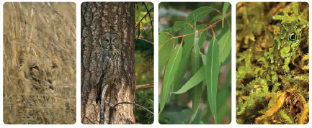  - Объясни значение маскировки в природе.  3. Изучение нового материала:  (П) Работа в парах.  Прочитай о редких животных Казахстана. Соотнеси информацию с изображением животного.  - По каким признакам ты сделал свой выбор?  1. Крупная водоплавающая птица. В полёте громко кричит.  2. Крупное хищное млекопитающее. Обитает высоко в горах. Широкие лапы помогают ему не проваливаться в глубокий снег. Длинный хвост служит рулём и опорой в прыжке.  3. Травоядное млекопитающее. У него высокие ноги и стройное тело. Похож на небольшую лошадь.  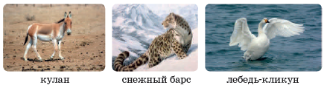  (К) Физминутка  Утром дети в лес пошли.  Утром дети в лес пошли (шаги с высоким подниманием ног)  И в лесу грибы нашли (размеренное приседание),  Наклонялись, собирали (наклоны вперёд),  По дороге растеряли (ритмичное разведение рук в стороны).  3. Работа по теме урока:  (К) Работа в коллективе.  Лебедь-кликун, кулан, ирбис и другие животные по вине человека стали редкими. Они занесены в Красную книгу Казахстана. Сохранить исчезающих животных – важная задача! Ко всем животным нужно относиться ответственно.  4.Закрепление изученного материала:  Беседа:  - Почему некоторые животные меняют свою окраску?  - Что полезного ты можешь сделать для охраны животных?  Дифференциация по усмотрению учителя. |  | Дескриптор:  Учащиеся слушают учителя, отвечают на вопросы  Разгадывают ребус  Формулируют тему урока, определяют цель урока  Дескриптор:  Рассматривают картинки  Дескриптор:  Отвечают на вопросы  Дескриптор:  Работают с учебником  Дескриптор:  Изучают новый материал  Повторяют  движения за учителем  Дескриптор:  Работают с учебником изучают новый материал  Дескриптор:  Повторяют изученный материал, отвечают на вопросы |  |   Оценивают работу сигналами светофора      Оценивают работу жестами  Оценивают работу смайликами    Оценивают работу хлопками  (тихо, громко) | Учебник  Тетрадь  Учебник  Доп. литература  Музыкальное сопровождение  Карточки  Пропись
3. Конец урока.  40 - 45 мин | Итог урока.  -Какую цель мы поставили на сегодняшнем уроке?  - Достигли ли мы этой цели?  - Какие затруднения были у вас на уроке?  - Что нужно сделать чтобы эти затруднения не повторялись?  Рефлексия.  Предлагает оценить свою работу при помощи линейки успеха.  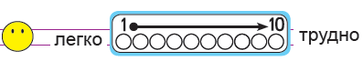 |  | Отвечают на вопросы учителя, оценивают сою деятельность на уроке |  | 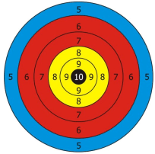   | Картинки к рефлексии.

